Թվի գտնելը, երբ հայտնի է նրա մասը
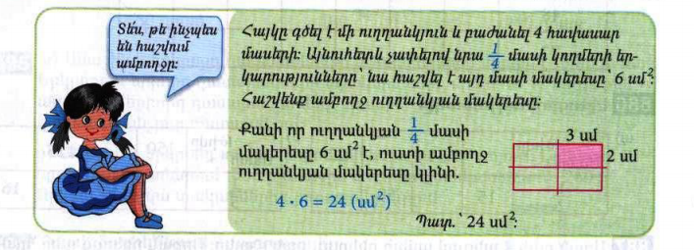
Դասարանական առաջադրանքներ
1․ Հաշվի՛ր հատվածի երկարությունը՝ գիտենալով, որ նրա $\frac{1}{5}$մասը 12սմ է։ 12x5=60
2․ Գտի՛ր այն թիվը, որի․
$$\frac{1}{7} մասը 14 է 98$$
$$\frac{1}{6} մասը 20 է 120$$
$$\frac{1}{9} մասը 22 է 198$$

3․ Արտահայտի՛ր նշված միավորներով։
$$\frac{1}{5}սմ=2 մմ$$
$$\frac{1}{50}կգ=20 գ$$
$$\frac{1}{15}ր= 4 վ$$
$$\frac{1}{20}դմ=5 մմ$$

4․ Ջրավազանում կա 800լ ջուր, որը կազմում է նրա տարողության $\frac{1}{6}$ մասը։ Որքա՞ն է ջրավազանի տարողությունը։ 6x800=4800

5․ Խանութում եղած ձմերուկի $\frac{1}{4}$ մասը, որը կազմում է 2տ450կգ, վաճառվեց։ Որքա՞ն ձմերուկ կար խանութում։ 4x2450=9800=9տ 800կգ
6․ Լրացրու աղյուսակը
Մասը | $$\frac{1}{2}$$ | $$\frac{1}{3}$$ | $$\frac{1}{4}$$ | $$\frac{1}{6}$$ | $$\frac{1}{8}$$ | $$\frac{1}{12}$$ | $$\frac{1}{24}$$
Թիվը
48 | 24 | 16 | 12 | 8 | 6 | 4 | 2
72 | 36 | 24 | 18 | 12 | 9 | 6 | 3

7․ 7 տուփի մեջ կա 84 մատիտ։ Քանի՞ այդպիսի տուփ է օգտագործվել 1500 մատիտ տեղավորելու համար։
84:7 = 12, 1500:12=125

8․ 450կմ ճանապարհի $\frac{1}{3}$ մասը ավտոմեքենան անցավ 50կմ/ժ, իսկ մնացած մասը՝ 75կմ/ժ արագությամբ։ Որքա՞ն ժամանակ նա ծախսեց այդ ճանապարհն անցնելու համար։ 60×2=120, 60։3=20, 60+20=80, 2×80=160, 120+160=280

9․ Վերականգնի՛ր հավասարությունը։
12կմ120մ=1կմ 900մ+1կմ220մ
825մ48սմ=852մ 42սմ+42մ90սմ
206մ4դմ=209մ 2դմ-2մ8դմ
12սմ6մմ=23սմ 2մմ-10սմ6մմ
10․ Աստղանիները փոխարինի՛ր այնպիսի թվանշաններով, որ ստանաս անհավասարություն։
298<299
7205>7219
5792<5797

Տնային առաջադրանքներ
1․ Որքա՞ն է ամբողջ ճանապարհի երկարությունը, եթե նրա կեսը 125կմ է։ 125x2=250
2․ Գտի՛ր այն թիվը, որի․
$$\frac{1}{5} մասը 20 100$$
$$\frac{1}{10} մասը 1 է 10$$

3․ Արտահայտի՛ր նշված միավորներով։
$$\frac{1}{2}տ= 20000գ$$
$$\frac{1}{30}ժ= 1800 ր$$
$$\frac{1}{25}մ= 2100 մմ$$
$$\frac{1}{40}ց= 400000 գ$$
$$\frac{1}{8}օր= 480 ժ$$
4․ Աննայի մտապահած թվի $\frac{1}{9}$ մասը 20 է։ Ո՞ր թիվն է մտապահել Աննան։ 20x9=180
5․ Ծիրանի այգին գրավում է ամբողջ հողատարածքի $\frac{1}{6}$ մասը։ Որքա՞ն է հողատարածքի մակերեսը, եթե ծիրանի այգու մակերեսը 1600մ² է։ 1600x6=9800
6․ Լրացրու աղյուսակը

Թիվը | 30 | 34 | 100 | 22
Մասը
$$\frac{1}{2}$$ | 15 | 17 | 50 | 11

Թիվը | 150 | 200 | 125 | 80
Մասը
$$\frac{1}{5}$$ | 30 | 40 | 25 | 16

7․ 105 աշակերտ պետք է մեկնեն շրջագայության։ Ամենաքիչը քանի՞ 11 տեղանոց ավտոբուս պետք է վարձեն նրանք։ Քանի՞ ազատ նստատեղ կավելանա։ 110:11=10, 110-105=5
Պատ.՝10 հատ ավտոբուս, 5-ը ազատ տեղ

8․ Ավտոմեքենան 2ժ ընթացավ 60կմ/ժ արագությամբ, ապա արագությունը ավելացրեց $\frac{1}{3}$ մասի չափով, և անցավ ևս 2ժ։ Որքա՞ն ճանապարհ անցավ նա այդ 4ժամում։ 2×60=120 60:3=20 60+20=80 80×2=160 120+160=280
9․ Վերականգնի՛ր հավասարությունը։
3կգ350գ+18կգ900գ=22կգ250գ
7տ550կգ+65տ=72տ550կգ
220տ5ց-207տ 3ց=12տ8ց
21ց20կգ-2ց 25կգ=18ց45կգ
10․ Աստղանիները փոխարինի՛ր այնպիսի թվանշաններով, որ ստանաս անհավասարություն։
72307>72306
6490<6491
409054<409154

